PROVA DI ITALIANO

IL GATTINO ABBANDONATO

In un freddo giorno d’inverno un gattino abbandonato vagava solo e infreddolito nel parco.
Un vecchietto passeggiava tranquillo con il suo cane, quando a un tratto scorse la bestiola tremante.
L’uomo si tolse la sciarpa di lana e lo avvolse per scaldarlo e per dimostrargli il suo affetto.
Il gattino iniziò a miagolare in segno di riconoscenza e il vecchietto, intenerito, lo prese in braccio e proseguì verso casa.
L’anziano diede il benvenuto al nuovo arrivato con una bella ciotola di latte caldo e decise di tenerlo con sé per sempre.

Donatella Ostorero

Leggi la storia, poi rispondi alle domande.

1. Chi vagava tutto solo nel parco?
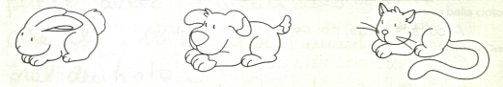

□ □ □

2. Chi trova il cucciolo?

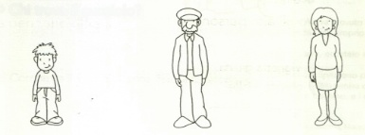

□ □ □

3. Con che cosa viene riscaldato il piccolo animale ?

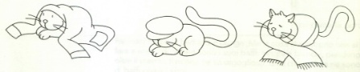

□ □ □

4. Che cosa succede alla fine?
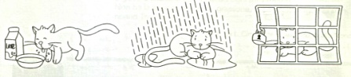

□ □ □

5. Come si divide la parola “gattino”?

- Ga – tti – no
- Gat – ti – no
- G – atti - no

6. Qual è la parte mancante della seguente frase:
“Un vecchietto passeggiava tranquillo con ……………….., quando a
un tratto scorse la bestiola tremante”.

- con il suo gattino
- con il suo cane
- con il topolino

